Bac S – Sujet de SVT – Session 2016 – Amérique du Nord

1ère PARTIE : (8 points)

LE DOMAINE CONTINENTAL ET SA DYNAMIQUE
GÉOTHERMIE ET PROPRIÉTÉS THERMIQUES DE LA TERRE

QCM : Cocher la bonne réponse, pour chaque série de propositions

1- La lithosphère continentale se distingue de la lithosphère océanique par :
☐ une croûte plus épaisse, plus dense,
☐ une croûte plus épaisse, moins dense,
☐ une croûte moins épaisse, plus dense,
☐ une croûte moins épaisse, moins dense.

2- L’isostasie traduit :
☐ un état d’équilibre de la croûte sur le manteau supérieur de la lithosphère,
☐ un état d’équilibre de la lithosphère sur l’asthénosphère,
☐ un état de déséquilibre de la croûte sur le manteau supérieur de la lithosphère,
☐ un état de déséquilibre de la lithosphère continentale sur la croûte océanique.

3- L’altitude des continents est en moyenne :
☐ moins élevée que celle des océans, principalement à cause d’une coûte plus dense,
☐ moins élevée que celle des océans, principalement à cause d’une croûte moins dense,
☐ plus élevée que celle des océans, principalement à cause d’une croûte plus dense,
☐ plus élevée que celle des océans, principalement à cause d’une croûte moins dense.

4- L’âge de la croûte continentale :
☐ est globalement identique à celui de la croûte océanique,
☐ ne dépasse jamais 200 millions d’année,
☐ peut atteindre, voire dépasser les 4 milliards d’années,
☐ ne peut jamais être établi.

5- Dans une chaîne de montagnes, on peut observer un épaississement de la croûte :
☐ uniquement en surface,
☐ uniquement en profondeur,
☐ en surface et en profondeur, donnant des reliefs et une racine crustale,
☐ en surface et en profondeur, donnant des reliefs et une remontée mantellique.

6- Dans une chaîne de collision, plis, failles, nappes sont associées :
☐ à un étirement de la croûte,
☐ à un raccourcissement de la croûte,
☐ à une diminution du relief,
☐ à un amincissement de la croûte.

7- Les ophiolites sont constituées :
☐ de roches issues d’une ancienne lithosphère continentale,
☐ de lambeaux de lithosphère océanique,
☐ de granite et de roches métamorphiques,
☐ de roches sédimentaires exclusivement.

8- Par rapport à une chaîne de montagnes récentes, une chaîne ancienne présente :
☐ une proportion de roches formées en profondeur plus importante à l’affleurement,
☐ une proportion de roches formées en profondeur moins importante à l’affleurement,
☐ un Moho plus profond,
☐ un Moho globalement aussi profond.

9- Dans les zones de subduction :
☐ la lithosphère océanique chevauche toujours la lithosphère continentale,
☐ la lithosphère océanique est moins dense qu’au niveau de la zone d’accrétion,
☐ la lithosphère océanique est plus dense que dans la zone d’accrétion,
☐ la lithosphère océanique est plus jeune que dans la zone d’accrétion.

10- Dans les zones de subduction, on observe un magmatisme se traduisant par :
☐ la formation de roches volcaniques de type granitoïdes,
☐ la formation de roches volcaniques sur la plaque plongeante,
☐ la formation de roches plutoniques de type granitoïde,
☐ la formation de roches plutoniques de type basalte.

11- Le magmatisme des zones de subduction a pour origine la fusion de péridotite :
☐ partielle, par déshydratation de la plaque plongeante,
☐ totale, par déshydratation de la plaque plongeante,
☐ partielle, par hydratation de la plaque plongeante,
☐ totale, par hydratation de la plaque plongeante.

12- Andésite et granite sont toutes deux :
☐ des roches produites par un magmatisme de dorsale,
☐ des roches plutoniques,
☐ des roches produites au niveau des zones de subduction,
☐ des roches ayant la même structure.

13- Dans une chaîne de montagnes, les reliefs tendent à :
☐ augmenter sous l’effet de l’altération et de l’érosion,
☐ augmenter sous l’effet de la seule érosion,
☐ disparaître sous les seuls effets de l’altération et de l’érosion,
☐ disparaître sous l’effet de l’altération, de l’érosion et de phénomènes tectoniques.

14- On observe un flux géothermique :
☐ fort au niveau des dorsales, associé à une production de lithosphère continentale,
☐ faible au niveau des dorsales, associé à une production de lithosphère océanique,
☐ fort au niveau des fosses océaniques associé au plongement de la lithosphère,
☐ faible au niveau des fosses océaniques associé au plongement de la lithosphère.

15- Les transferts de chaleur par convection au niveau du globe :
☐ sont plus efficaces que les transferts de chaleur par conduction,
☐ ne s’accompagnent d’aucun déplacement de matière,
☐ sont le seul mécanisme de transfert thermique de la Terre,
☐ sont peu importants dans le manteau.

16- Le flux géothermique global :
☐ a une valeur homogène à la surface de la Terre,
☐ est dû au transfert de chaleur de la profondeur vers la surface de l’énergie libérée par la désintégration de substances radioactives,
☐ est dû au transfert de chaleur de la surface vers la profondeur de l’énergie libérée par la désintégration de substances radioactives,
☐ est lié à l’énergie solaire reçue par la surface terrestre.

2ème PARTIE – Exercice 1 (3 points)

GÉNÉTIQUE ET ÉVOLUTION

L’arabette des dames (Arabidopsis thaliana) est une des plantes les plus étudiées pour comprendre le contrôle génétique du développement d’une fleur.
On cherche à exploiter la formation de plantes mutantes qui présentent une organisation florale anormale.

À partir des informations extraites des documents, expliquer l’organisation florale particulière des mutants « pistillata ».

Document 1 : Organisation florale d’une plante normale et d’un mutant à fleur dite « pistillata »

Fleur normale  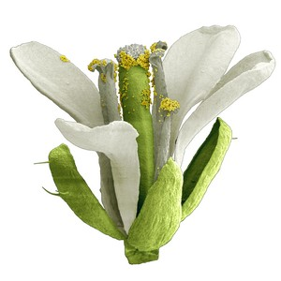 | Fleur du mutant « pistillata »  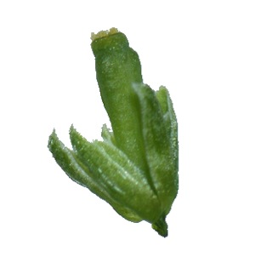
Diagramme florale correspondant  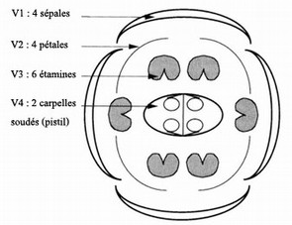  V1 : verticille 1 : 4 sépales  V2 : verticille 2 : 4 pétales  V3 : verticille 3 : 6 étamines  V4 : verticille 4 : 2 carpelles soudés formant le pistil | Diagramme floral correspondant  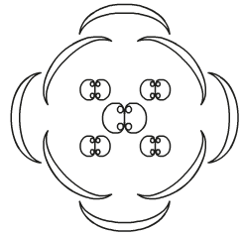
Les pièces florales sont représentées avec le même symbolisme dans les deux diagrammes.
Verticille : ensemble de pièces florales insérées au même niveau sur l’axe de la fleur.

D’après www.acces.ens-lyon.fr et www.tuebingen.mpg.de

Document 2 : Contrôle génétique de la mise en place des pièces florales

Le développement des pièces florales est sous le contrôle de 3 catégories de gènes de développement (appelés gènes du groupe ABC) dont voici le modèle de fonctionnement
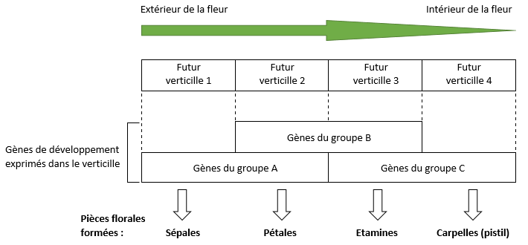

Document 3 : Nombre de différences entre les séquences des gènes du groupe A, B, C chez une plante à fleur normale et chez une plante à fleur mutée « pistillata »

Gènes | Nombre de différences
Du groupe A | 0
Du groupe B | 1
Du groupe C | 0

2ème PARTIE – Exercice 2 (Enseignement Obligatoire). 5 points

NEURONE ET FIBRE MUSCULAIRE : LA COMMUNICATION NERVEUSE

Caenorhabditis elegans est un petit ver nématode dont le système nerveux, formé de 302 neurones et 7000 synapses, est bien connu. Il constitue un animal modèle pour étudier le fonctionnement de la synapse neuromusculaire.
Des études de la synapse sont réalisées sur des vers portant une mutation au niveau du gène unc-13 et présentant une paralysie complète des muscles.

À partir des informations extraites des documents et de vos connaissances, expliquer la paralysie des mutants unc-13 et le rôle possible de la protéine codée par le gène unc-13 chez le ver sauvage.

DOCUMENT DE REFERENCE : Les grandes étapes du fonctionnement synaptique
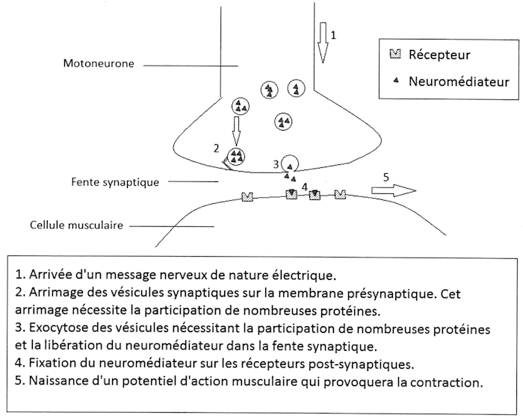

Document 1 : Résultats de la stimulation de motoneurones chez un ver sauvage et un ver mutant unc-13

Dispositif expérimental
Il permet :
– de stimuler électriquement les motoneurones qui innervent le muscle.
– d’enregistrer des phénomènes électriques au niveau du muscle.

Enregistrements obtenus
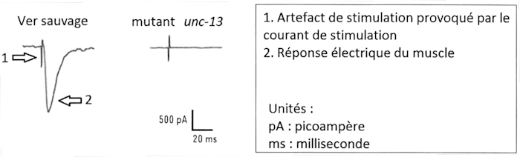

D’après Gracheva E. O et al. J. Physiol, 2007 et Christelle C., BESSEREAU J.C., Médecine Sciences, 2003

Document 2 : Nombre de vésicules dans les terminaisons synaptiques après stimulation des motoneurones

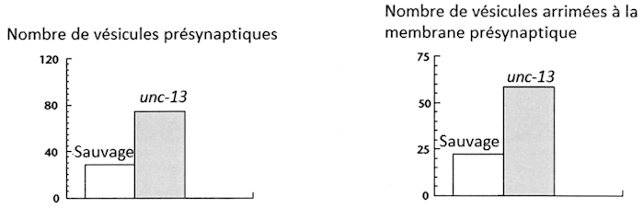
D’après Richmond J.E. et al. Nature America Inc 1999

Document 3 : Contenu des vésicules présynaptiques et réponse électrique du muscle lors de l’injection de nicotine dans la fente synaptique chez le ver sauvage et le ver mutant unc-13

 | Ver sauvage | Ver mutant unc-13
Contenu des vésicules présynaptiques | Acétylcholine | Acétylcholine
Injection de nicotine* dans la fente synaptique | Contraction de la cellule musculaire | Contraction de la cellule musculaire
*La nicotine est une molécule ayant une structure tridimensionnelle proche de celle de l’acétylcholine

D’après Boulin T. et al, 2008

2ème PARTIE – Exercice 2 (Enseignement de spécialité). 5 points.

GLYCÉMIE ET DIABÈTE

À partir des informations extraites des documents et de vos connaissances, expliquer comment la molécule de sitagliptine peut améliorer l’état de santé de certains diabétiques.

Document 1 : Évolution du nombre de cellules bêta fonctionnelles chez des patients développant une certaine forme de diabète

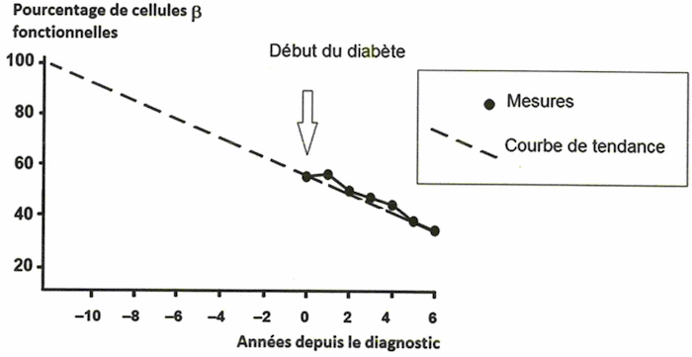

Les mesures sont effectuées à partir de l’année 0, date à laquelle ce diabète est diagnostiqué
D’après UKPDS 16. Diabètes, 1995

Document 2 : Action de la sitagliptine

Après un repas, le tube digestif sécrète dans le sang, une hormone, la GLP1 (glucagon-like peptide-1).
Cette hormone est dégradée au bout de 2 minutes par une enzyme, la DPP4 (dipeptidyl peptidase-4).

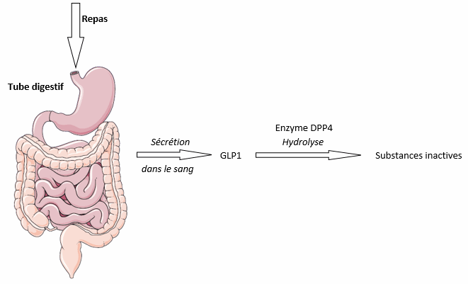
La sitagliptine est un inhibiteur de la DPP4. Lorsqu’elle est administrée, elle bloque l’action de la DPP4.

D’après Reflet S., Club des jeunes néphrologues, 2011

Document 3 : Perfusion de GLP1 ou de placébo chez des sujets diabétiques

On sépare des diabétiques en 2 lots. Un reçoit une perfusion de GLP1, l’autre lot reçoit une perfusion de placébo. Le placébo est un médicament contenant des substances neutres qui n’ont aucune action.
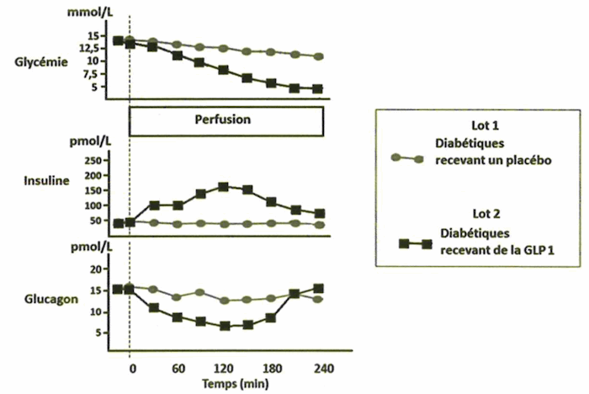
D’après Reflet S., Club des jeunes néphrologues, 2011

Document 4 : Effet de la GLP1 sur les cellules bêta du pancréas des rats Zucker diabétiques

Les rats Zucker sont des rats obèses développant un diabète. Des rats Zucker sont traités avec de la GLP1 et comparés à des rats Zucker témoins ne recevant pas de GLP1.

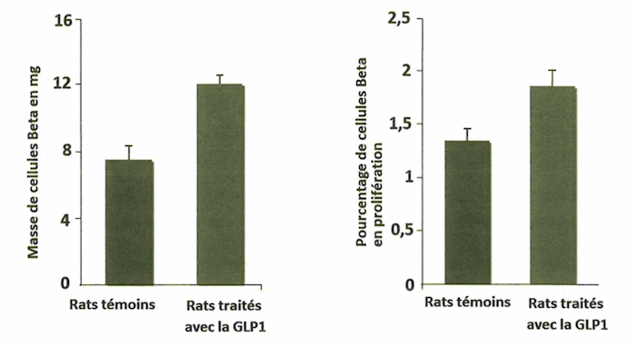
D’après Reflet S., Club des jeunes néphrologues, 2011

